**ĐẠI HỌC QUỐC GIA THÀNH PHỐ HỒ CHÍ MINH**

**TRƯỜNG ĐẠI HỌC KHOA HỌC TỰ NHIÊN**

**KHOA CÔNG NGHỆ THÔNG TIN**



**LÂM NHẬT TY - 1760236**

**TRẦN BẢO ÂN - 1760257**

**TRƯƠNG PHƯƠNG HỒNG PHÚC – 1760148**

**BÁO CÁO ĐỒ ÁN**

**MÔN HỌC: MẠNG MÁY TÍNH**

**| ĐỀ TÀI |**

**SOCKET: GAME CONFETTI**

**| GIÁO VIÊN HƯỚNG DẪN |**

**Cô Chung Thùy Linh**

**Mục lục:**

1. Sơ đồ hoạt động Client-Server…………………………………………………………………..2
2. Format packet…………………………………………………………………………………..………2
3. Thông tin nhóm…………………………………………………………………………………………2
4. Ngôn ngữ và môi trường………………………………………………………………………..…2
5. Giao thức trao đổi giữa Server – Client…………………………………………………..…2
6. Mức độ hoàn thành……………………………………………………………..…………………..3
7. Phân công………………………………………………………………………..……………………….5
8. Các tài liệu tham khảo…………………………………………………………………………..….5
9. **Sơ đồ hoạt động Client-Server:**

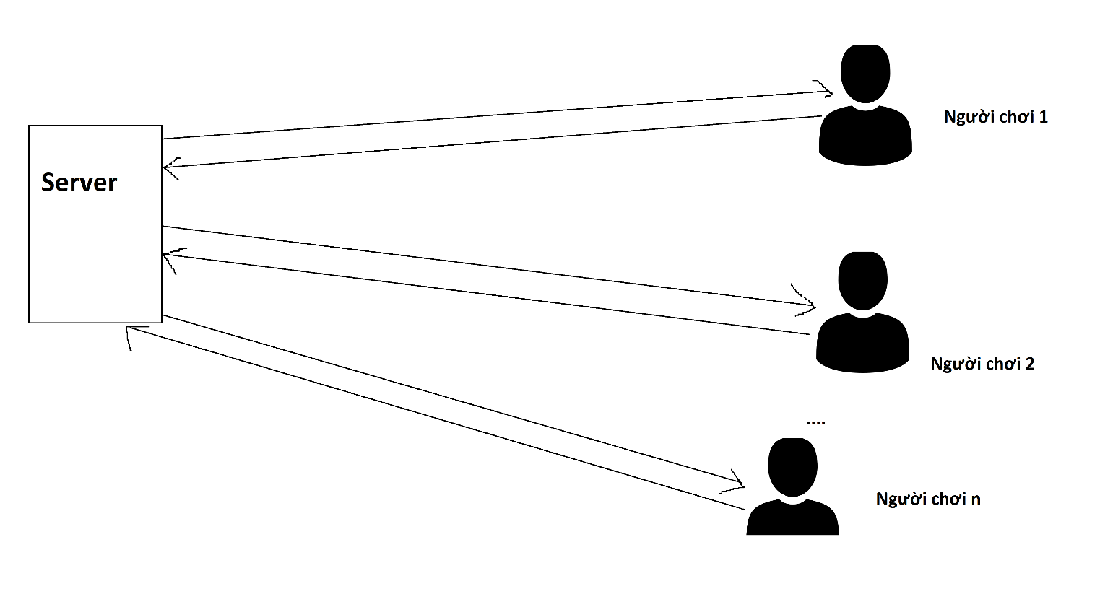

1. **Format packet:**
2. **Thông tin nhóm:**
   1. Lâm Nhật Ty – 17CK2 – 1760236
   2. Trần Bảo Ân – 17CK2 – 1760257
   3. Trương Phương Hồng Phúc – 17CK2 – 1760148
3. **Ngôn ngữ và môi trường:**
   1. Ngôn ngữ lập trình: C++
   2. IDE: Microsoft Visual Studio 2017
   3. Hệ điều hành Windows
4. **Giao thức trao đổi giữa Server – Client:** UDP
5. **Mức độ hoàn thành bài tập:**

|  |  |  |
| --- | --- | --- |
| Chức năng hoàn thành | Chức năng chưa hoàn thành | Chức năng còn lỗi |
| + Người chơi kết nối vào server để đăng ký nickname của mình. Nickname giữa các người chơi không được trùng nhau và được tạo thành theo cấu trúc @nickname (vd: @abc). Server phản hồi cho người chơi biết có bị trùng Nickname hay không khi tiếp nhận đăng ký nickname từ 1 người chơi. Người chơi phải đăng ký lại nickname của mình nếu nhận thông tin phản hồi nickname không hợp lệ từ Server. |  |  |
| + Sau khi tiếp nhận đăng ký từ N người chơi (server quy định số người chơi tối đa trong mỗi lượt chơi). Server gửi ngẫu nhiên câu hỏi trong file dữ liệu lưu sẵn tại Server. |  |  |
| + Lặp lại các lượt trả lời từ người thứ nhất đến người thứ N (và quay ngược lại người thứ nhất) đến khi nào lượt chơi kết thúc. Mỗi được trả lời trong thời gian tối đa 1 phút. |  |  |
| + Server: quy định số câu hỏi cho mỗi lượt chơi, thông báo cho client biết số câu hỏi cần trả lời. Nhận kết nối từ client |  |  |
| + Client: Khi client đăng nhập thành công sẽ có màn hình hiển thị chào mừng và cho biết số câu hỏi client cần trả lời |  |  |
| + Server: gửi lần lượt các câu hỏi cho các client |  |  |
| + Client: lần lượt các client gửi câu trả lời cho server |  |  |
| Server:  - Nhận đáp án từ các client, kiểm tra đáp án và thông báo client biết đáp án đúng  - Tiếp tục gửi câu hỏi kế tiếp cho các client  - Kết thúc lượt chơi, server thống kê số câu trả lời đúng từ các client. Gửi thông báo client có số câu trả lời đúng nhiều nhất là winner và thông báo loser cho các client còn lại. |  |  |
| + Trong mỗi lượt chơi người chơi có quyền dừng chơi và ngắt kết nối với Server mà không gây ảnh hưởng đến hoạt động của Server hay các khách hàng khác. | Khi người chơi thoát thì server không biết rằng người chơi nào đã thoát, nhưng những người chơi còn lại vẫn chơi bình thường. |  |

1. **Phân công:**

|  |  |
| --- | --- |
| *Họ tên* | *Phân công* |
| Trần Bảo Ân | Soạn câu hỏi, phân tích đặc tả, thiết kế khung chương trình |
| Trương Phương Hồng Phúc | Test chương trình, viết báo cáo |
| Lâm Nhật Ty | Code |

1. **Tài liệu tham khảo:**